

PANEVĖŽIO MIESTO SAVIVALDYBĖS ADMINISTRACIJOS

VIEŠŲJŲ PIRKIMŲ SKYRIUS

Siunčiama per CVP IS

Nr. IS – 4724 (26.3)
2025-10-23

DĖL supaprastinto pirkimo „Panevėžio miesto J. Miltinio gimnazijos pastato kapitalinio remonto darbo projekto parengimas ir rangos darbai“, vykdomo atviro konkurso būdu, PIRKIMO SĄLYGŲ PAAIŠKINIMO

Panevėžio miesto savivaldybės administracijos Viešųjų pirkimų komisija, atsakydama į pirkimo dalyvio paklausimą dėl supaprastinto pirkimo „Panevėžio miesto J. Miltinio gimnazijos pastato kapitalinio remonto darbo projekto parengimas ir rangos darbai“, vykdomo atviro konkurso būdu (toliau – Pirkimas), sąlygų, paaiškina:
Klausimas. „Objekte yra esama GSS prie kurios reikia prijungti 4 kilpų išplėtimo modulį ir naujus daviklius. Koks yra esamos GSS centralės gamintojas ir modelis?“
Atsakymas. Patiksliname, kad mokykloje stovi INIM 020-4 SMARTLINE konvencinė centralė.
Pridedame nuotrauką:
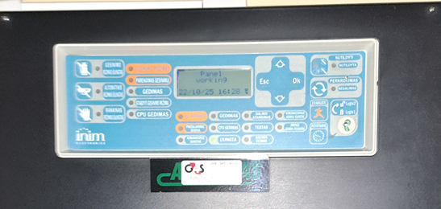
Patikslinta informacija paskelbta CVP IS sistemoje.

Viešųjų pirkimų skyriaus vedėja Jolanta Valužienė

Originalas nebus siunčiamas

Milda Snieškienė, tel. +370 45 501 213, el. p. milda.snieskiene@panevezys.lt

